**Влияние натрия на структуру, морфологию и свойства железосодержащих сверхпроводников семейства 245**

***Рахманов Е.О.1, Шилов А.И.1, Кузьмичева Т.Е.2,3, Кузьмичев С.А.2,3,  
Дегтяренко А.Ю.3, Морозов И.В.1***

*Студент, 6 курс специалитета*

*1Московский государственный университет имени М.В. Ломоносова,*

*химический факультет, Москва, Россия*

*2Московский государственный университет имени М.В. Ломоносова,*

*физический факультет, Москва, Россия*

*3Физический институт им. П.Н. Лебедева РАН, Москва, Россия*

*E-mail: ra-jenya@yandex.ru*

Селенидные железосодержащие сверхпроводники A1-хFe2-уSe2 (A – K, Rb, Cs, Tl) (“122Se”) были открыты в 2010 году. Несмотря на структурное родство с семейством ферроарсенидов 122, их принято выделять в отдельное семейство из-за ряда особенностей, наиболее важной из которых является фазовое расслоение на антиферромагнитно упорядоченную фазу состава А0.8Fe1.6Se2 («245»), являющуюся основной, и сверхпроводящую (СП) фазу примерного состава A0.2Fe2Se2, мольная доля которой обычно составляет не более 15%, и которая может существовать только в присутствии основной фазы 245, в виде микронной прослойки между кристаллитов 245.

Известно, что сосуществующие в композите 122Se 245 и СП фазы кристаллизуются в тетрагональной сингонии с заметно различающимися параметрами. Можно предположить, что это является одной из основных причин экспериментальных проблем, связанных с получением сверхпроводящих образцов 122Se: наличие сверхпроводимости зависит от режима закалки, в ходе которой происходит спинодальный распад высокотемпературной неупорядоченной фазы на композит122Se, состоящий из 245 и СП фаз. В нашей работе была поставлена задача проверить возможность стабилизации СП фазы с помощью введения в систему катионов натрия. Катионы Na+ в отличие от более крупных щелочных металлов не могут эффективно стабилизировать Fe-содержащие сверхпроводники семейства 122. Однако они могут частично замещать более крупные катионы, что будет влиять на размеры элементарных ячеек.

Для выявления влияния натрия на формирование СП фазы были синтезированы три состава: (Na0.5K0.5)0.8Fe2Se2, (K0.5Rb0.5)Fe2Se2 и (Na0.3K0.3Rb0.3)0.8Fe2Se2. Кристаллы были получены в три стадии методом кристаллизации из расплава собственных компонентов. Часть образцов дополнительно закаливали в ледяной воде и жидком азоте.

Структура, состав и морфология полученных образцов были изучены методами рентгеновской дифракции, РСМА и электронной микроскопии. СП свойства изучены методом андреевской спектроскопии. Показано, что полученные образцы демонстрируют характерное фазовое разделение (рис. 1А, В). Наилучшие СП характеристики продемонстрировал образец (Na0.3K0.3Rb0.3)0.8Fe2Se2 (рис. 1С).

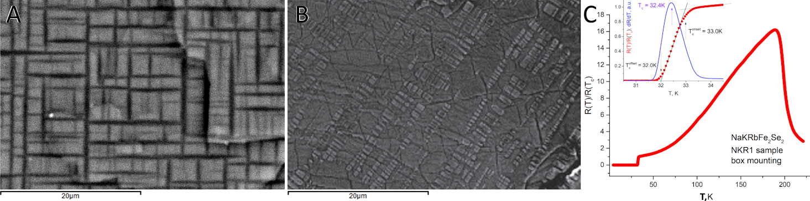

Рис. 1. **А**, **C** микрофотография и зависимость R(T) для (Na0.3K0.3Rb0.3)0.8Fe2Se2; **B** микрофотография K0.8Fe1.6Se2 для сравнения [1]

**Литература**

1. Ding X. et al. Influence of microstructure on superconductivity in KxFe2-ySe2 and evidence for a new parent phase K2Fe7Se8 // Nature Communications. 2013. Vol. 4. N. 1. P. 1897.